Бережанська загальноосвітня школа I-III ступенів №2

Конспект
уроку з геометрії у 9 класі
на тему
«Застосування теореми синусів та косинусів до розв'язування задач».

Підготувала
вчитель математики
Бережанської загальноосвітньої
школи I-III ступенів №2
Блажків М. Д.

м. Бережани
Урок з елементами STEAM-освіти у 9 класі.
Тема. Застосування теореми синусів та косинусів до розв'язування задач.
Мета. Формувати вміння і навички застосовувати теорему синусів та косинусів до розв'язування прикладних задач; виховувати уявлення про математику як невід'ємну складову загальнолюдської культури; розвивати уяву, творчість.
Мотиваційний етап:
Бесіда з учнями про значення теорем синусів і косинусів в житті сучасної людини; доцільність виготовлення приладів для уроку практичної роботи.
Підготовчий етап:
1.Бесіда з вчителем трудового навчання та учнями 9 класу про види необхідних приладів; з учнями про їх розміри, матеріали, з яких будуть виготовлені прилади.
2.Виготовлення учнями на уроках трудового навчання приладів для вимірювання на місцевості: астролябій, штангенциркулів та віх (див. фото).
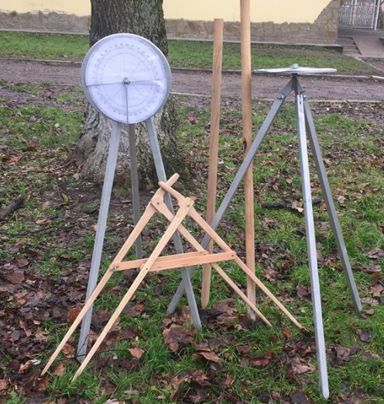

3.Виготовлення шкал для приладів.
Хід уроку:
- Актуалізація опорних знань.
Сформулювати теорему синусів.
Сформулювати теорему косинусів.
Для чого потрібна теорема синусів?
Які елементи трикутника можна знаходити за теоремою косинусів та її наслідками?
- Виконання практичної роботи:
- Інструкція про застосування приладів для вимірювання. Об’єднання класу в групи для виконання практичної роботи.
- Постановка задач.
Задача 1.
За допомогою віх утворити трикутник на місцевості. Виміряти дві сторони цього трикутника та кут між ними, використовуючи астролябії та штангенциркулі. Обчислити третю сторону, використовуючи теорему косинусів. Переконатися у правильності обчислень за допомогою вимірювань.
Задача 2.
Знайти ширину річки, що тече у парку у вказаному місці, зробивши необхідні вимірювання.
Задача 3.
Знайти висоту вказаного дерева, зробивши необхідні вимірювання.
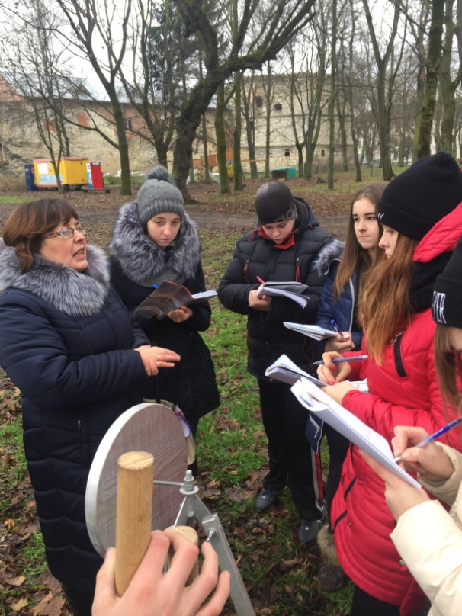
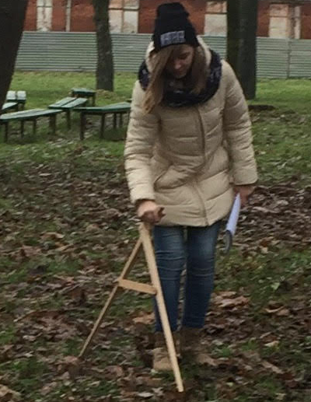

3)Виконання вимірювань.
- Підсумок уроку:
Що нового ми дізналися сьогодні на уроці?
Чи потрібні людині теореми синусів та косинусів?
- Повідомлення домашнього завдання:
Виконання обчислень та оформлення проектів.
- У середовищі Lazarus на мові Object Pascal для компілятора Free Pascal скласти програми:
Для знаходження третьої сторони трикутника за двома сторонами та кутом між ними;
Для знаходження сторони трикутника, якщо відомо сторона і два прилеглі кути.
- Виконати обчислення, використовуючи складені програми.
- Оформити проекти.
- Захист учнівських проектів. Оцінювання проектів із врахуванням виконання завдань під час підготовчого етапу та практичної роботи.
